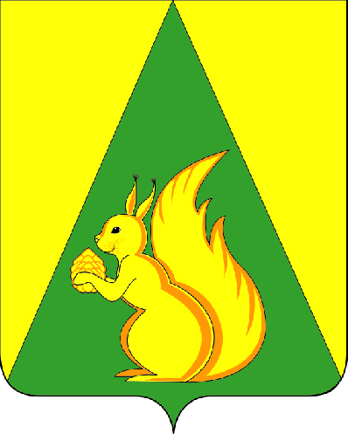

ИНФОРМАЦИОННЫЙ ВЕСТНИК

Совета и администрации
сельского поселения
«Усть-Нем»

№ 01
от 31.01.2024 г.

с. Усть-Нем
2024 год

Содержание

I. Решение Совета сельского поселения «Усть-Нем»
№ V-15/62 от 01.12.2023 «О внесении изменений в Устав сельского поселения «Усть-Нем» муниципального района «Усть-Куломский» Республики Коми» | стр. 3

Совет сельского поселения «Усть-Нем»
«Немдін» сикт овмöдчöминса Сöвет

РЕШЕНИЕ

КЫВКÖРТÖД

01 декабря 2023 год № V-15/62

с. Усть-Нем, Усть-Куломский район, Республика Коми, 168070
Немдiн сикт, Кулöмдiн район, Коми Республика,168070

О внесении изменений в Устав сельского поселения «Усть-Нем» муниципального района «Усть-Куломский» Республики Коми

В соответствии с Федеральным законом от 06 октября 2003 года № 131 - ФЗ «Об общих принципах организации местного самоуправления в Российской Федерации» Совет сельского поселения «Усть-Нем» р е ш и л:

1. Внести в Устав сельского поселения «Усть-Нем» муниципального района «Усть-Куломский» Республики Коми изменения согласно приложению к настоящему решению.
2. Настоящее решение вступает в силу в порядке, предусмотренном федеральным законодательством.

Глава сельского поселения «Усть-Нем» А.В. Пименов

УТВЕРЖДЕНО
решением Совета
сельского поселения «Усть-Нем»
от 01 декабря 2023 года № V-15/62
(приложение)

1. Пункт 7 части 2 статьи 40 Устава изложить в следующей редакции:
«7) прекращения гражданства Российской Федерации либо гражданства иностранного государства - участника международного договора Российской Федерации, в соответствии с которым иностранный гражданин имеет право быть избранным в органы местного самоуправления, наличия гражданства (подданства) иностранного государства либо вида на жительство или иного документа, подтверждающего право на постоянное проживание на территории иностранного государства гражданина Российской Федерации либо иностранного гражданина, имеющего право на основании международного договора Российской Федерации быть избранным в органы местного самоуправления, если иное не предусмотрено международным договором Российской Федерации;».
2. Пункт 9 части 1 статьи 44 Устава изложить в следующей редакции:
«9) прекращения гражданства Российской Федерации либо гражданства иностранного государства - участника международного договора Российской Федерации, в соответствии с которым иностранный гражданин имеет право быть избранным в органы местного самоуправления, наличия гражданства (подданства) иностранного государства либо вида на жительство или иного документа, подтверждающего право на постоянное проживание на территории иностранного государства гражданина Российской Федерации либо иностранного гражданина, имеющего право на основании международного договора Российской Федерации быть избранным в органы местного самоуправления, если иное не предусмотрено международным договором Российской Федерации;».
3. Главу 5 Устава признать утратившей силу.

Учредитель:  Совет сельского поселения «Усть-Нем»  Руководитель редколлегии: Анатолий Васильевич  Пименов  Ответственный за выпуск секретарь: Опарина Людмила Вениаминовна | Адрес:  168070, Республика Коми, Усть-Куломский район, с.Усть-Нем, ул.Совхозная, д. 26  Тел. (82137) 91-2-42; 91-2-18  факс: (82137) 91-2-42; 91-2-18  e-mail: ust-nem_adm@mail.ru
Тираж: 2 экземпляра
Отпечатано в администрации сельского поселения «Усть-Нем» по адресу:
168070, с.Усть-Нем, ул. Совхозная, д.26., тел. (82137) 91-2-42
Подписано в печать 31.01.2024 г. в 13.00 часов.
Распространяется бесплатно в сельскую библиотеку сельского поселения «Усть-Нем»

